2010年4月高等教育自学考试全国统一命题考试
计算机网络技术试题
课程代码：02141
一、单项选择题(本大题共20小题，每小题1分，共20分)
在每小题列出的四个备选项中只有一个是符合题目要求的，请将其代码填写在题后的括号内。错选、多选或未选均无分。
1.若信号调制速率为1200波特，每个信号码元可取8种离散状态，则相应的数据传输率为( )
A.2400bps B.3600bps
C.4800bps D.9600bps
2.Bell系统的T1载波的数据传输率为( )
A.1Mbps B.2Mbps
C.1.544Mbps D.2.048Mbps
3. X.25协议采用的是( )
A.报文交换技术 B.分组交换技术
C.电路交换技术 D.帧交换技术
4.TCP／IP体系结构中的TCP协议所提供的服务是( )
A.链路层服务 B.网络层服务
C.传输层服务 D.应用层服务
5.采用选择重发滑动窗口协议，设序号位数为n，则发送窗口最大尺寸为( )
A.2^{n-1} B.2^{n}-1
C.2^{n} D.2n
6.二进制同步通信BSC协议采用的帧同步方法为( )
A.字节计数法 B.使用字符填充的首尾定界符法
C.使用比特填充的首尾标志法 D.违法编码法
7.以下各项中，属于虚电路操作特点的是( )
A.每个分组自身携带有足够的信息，它的传送是被单独处理的
B.在整个传送过程中，不需建立虚电路
C.使所有分组按顺序到达目的系统
D.网络节点要为每个分组做出路由选择
8．信息和它在时域中的位置之间没有任何关系，信息只是按信头中的标志来区分，这种复用方式属于( )
A．频分多路复用 B．波分多路复用
C．异步时分多路复用 D．同步时分多路复用
9．CSMA／CD的代价是用于检测冲突所花费的时间。对于基带总线而言，最坏情况下用于检测一个冲突的时间等于任意两个站之间最大传播时延的( )
A．1倍 B．2倍
C．3倍 D.4倍
10．若帧序号采用3位二进制码，对于选择重发的无序接收方式，发送窗口的最大尺寸是( )
A．3 B．4
C．7 D.8
11．以太网采用一种称为二进制指数退避算法来减少对信道的争用冲突，第n次冲突后选择1到L个时间片中的一个随机数来推迟发送，L为( )
A．2^{n} B．2n
C．2^{-n} D.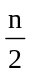
12．ATM网络中传输的分组称为信元(Cell)，ATM信元及信头的字节数分别为( )
A．5，53 B．53，5
C．48，5 D．5，48
13．帧中继技术首先是淡化了交换设备上的层次概念，将数据链路层和网络层进行了融合，所以帧中继中只有 ( )
A.物理层和链路层 B．物理层和网络层
C．链路层和网络层 D．网络层和传输层
14．帧中继中不采用HDLC的平衡链路接入规程LAPB，所采用的链路接入规程是( )
A．LAPA B.LAPC
C.LAPD D．LAPE
15．IP地址分为不同的类型，IP地址203．95．208.6的类型是( )
A．A类 B.B类
C．C类 D．D类
16．运行在原有普通电话线上，利用现有一对电话铜线，为用户提供上、下行非对称的传输速率，这种技术称为( )
A．ADSL技术 B．HDSL技术
C．VDSL技术 D．SDSL技术
17．WWW上的每一个网页(Home Page)都有一个独立的地址，这些地址统称为 ( )
A．主机地址 B．网络地址：
C．端口地址 D．统一资源定位器(URL)
18．IPv6具有更大的地址空间，其地址位数为( )
A．64位 B．96位
C．128位 D．256位
19．ISO建议网络管理的基本功能应包括计费管理、配置管理、性能管理、安全管理和( )
A．故障管理 B．客户管理
C．应用管理 D．运营管理
20．目前，常用的无线接入技术主要有红外端口技术、蓝牙技术和( )
A.802.6城域网技术 B．802.7广域网技术
C.802.8光纤技术 D．802.11无线局域网技术
二、填空题(本大题共20小题，每小题1分，共20分)
请在每小题的空格中填上正确答案。错填、不填均无分。
21．按交换方式分类，计算机网络可以分为______、报文交换网和分组交换网三种。
22．计算机网络为用户构造分布式的网络计算环境提供了基础。它的功能主要表现在____、软件资源共享和用户间信息交换三个方面。
23．数据可分为______和数字数据两大类。
24．路由器(Router)提供网络层间的协议转换，在不同的网络之间存储和转发______。
25．数字数据也可以用模拟信号来表示，对于计算机数据来说，完成数字数据和模拟信号转换功能的设施是______。
26．数字信号只能在一个有限距离内传输，为了获得更大的传输距离，可以使用______，以便把衰减了的数字信号恢复为“0”、“1”的标准电平。
27．网络的拓扑结构主要有总线拓扑、环形拓扑、______、树形拓扑、混合形拓扑及网形拓扑。
28．同轴电缆、______和光纤是常用的三种有线传输介质。
29．若HDLC帧数据段中出现比特串“1000111111101”，则经“0比特插入”后的输出为______。
30．动态路由选择策略能较好地适应网络流量、拓扑结构的变化。常见的两个动态路由选
择算法是距离矢量路由算法和_____。
31．网桥(Bridge)提供_____层间的协议转换，在局域网之间存储和转发帧。
32．载波监听多路访向CSMA常用的退避算法有非坚持、1-坚持和_____三种。
33．采用10BASE-T规范，传输介质为非屏蔽双绞线，最大段长为_____m。
34．EIA RS-232C是一种广泛使用的串行物理接口标准，其电气特性规定逻辑“1”电平为_____伏。
35．目前最有影响的网络管理协议有两个，一个是公共管理信息服务和公共管理信息协议CMIS／CMIP，另一个是_____。
36.Internet的文件传输协议是_______，它实际上是一套支持文件传输服务的软件。
37.编写WWW网页文件所使用的语言是______。
38.在特定机构范围内使用的网络，可以使用防火墙将其与Internet隔离起来。这样，既可
提供对公共Internet的访问，又可防止机构内部机密的泄漏，这样的网络称为__________。
39.若两台主机的IP地址分别与它们的子网掩码相“与”后的结果_____，则说明这两台主机在同一子网中。
40.IPv6有三种基本的地址空间，即________、群集地址和组播地址。
三、简答题(本大题共3小题，每小题6分，共18分)
41.简述二进制指数退避算法规则。
42.简述无线局域网的主要优点及不足之处。
43．载波监听多路访问CSMA的1-坚持算法着眼于提高介质的利用率。试简述其算法规则。
四、计算题(本大题共3小题，每小题6分，共18分)
44．若某令牌环的介质长度为20km，数据传输速率为2Mbps，环路上共有30个站点，每个站点的接口引入1位延迟，信号在介质中的传播速度为5s/km，试求环的比特长度（要求列出简要计算步骤）。
45．若CSMA/CD局域网任意两站点的最大距离为2km，数据传输率为10Mbps，信号在介质中的传播速度为5s/km，求该网的最短数据帧长（bit）。（要求列出简要计算步骤）
46.已知生成多项式G(x)=x⁴+x³+1，求信息位110101的CRC冗余位及相应的CRC码字。(要求写出计算式)

五、应用题(本大题共3小题，每小题8分，共24分)
47.某8比特数据经“0比特插入”后在信道上用“差分曼彻斯特码”发送，信道上的波形如下图所示，试指出信道上传送的比特串及原8比特数据。
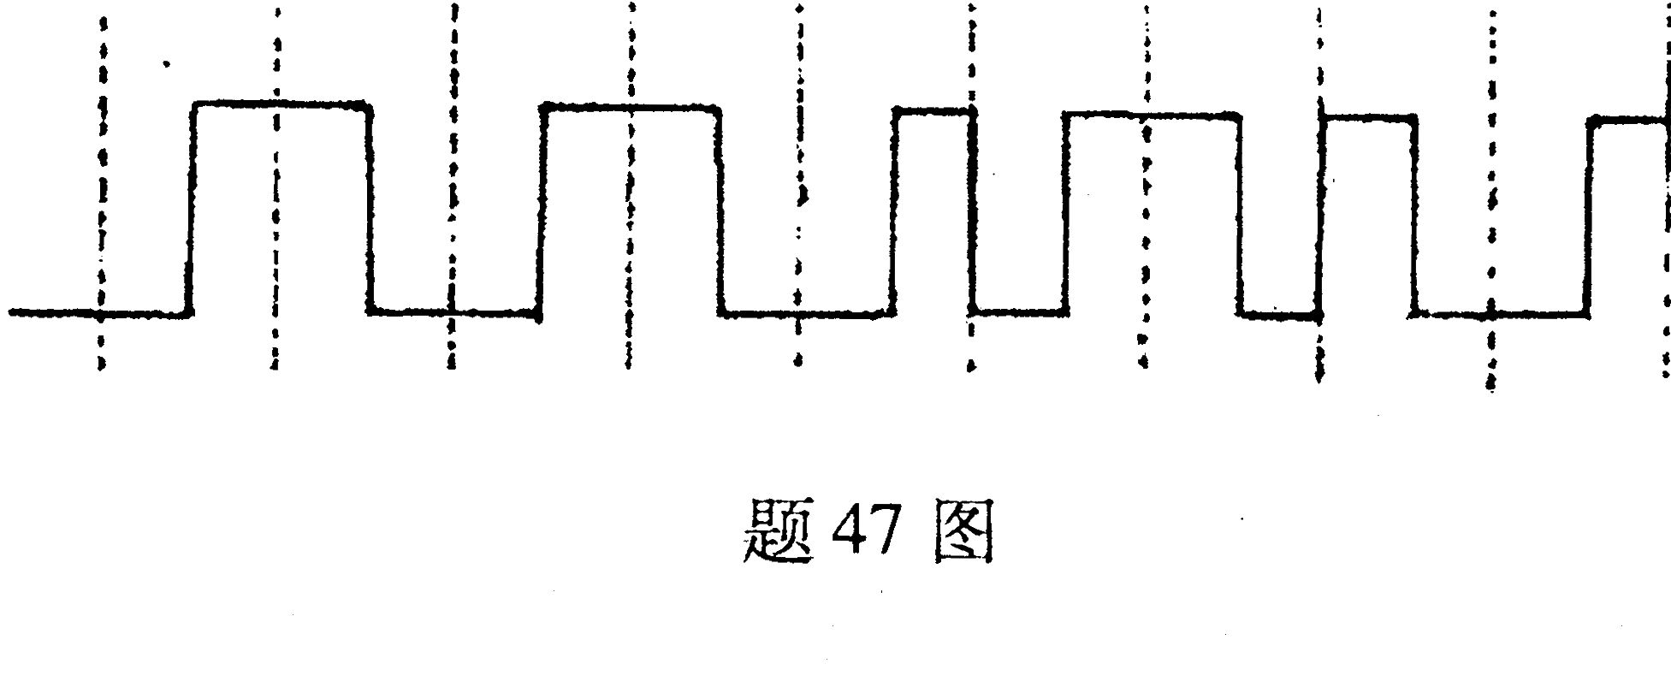

48．下图是安装ADSL时所用的主要设备及其连接图示，试指出图中A、B、C、D、E处设备的名称及设备A和D的基本作用。(填写在图下方相应横线上)
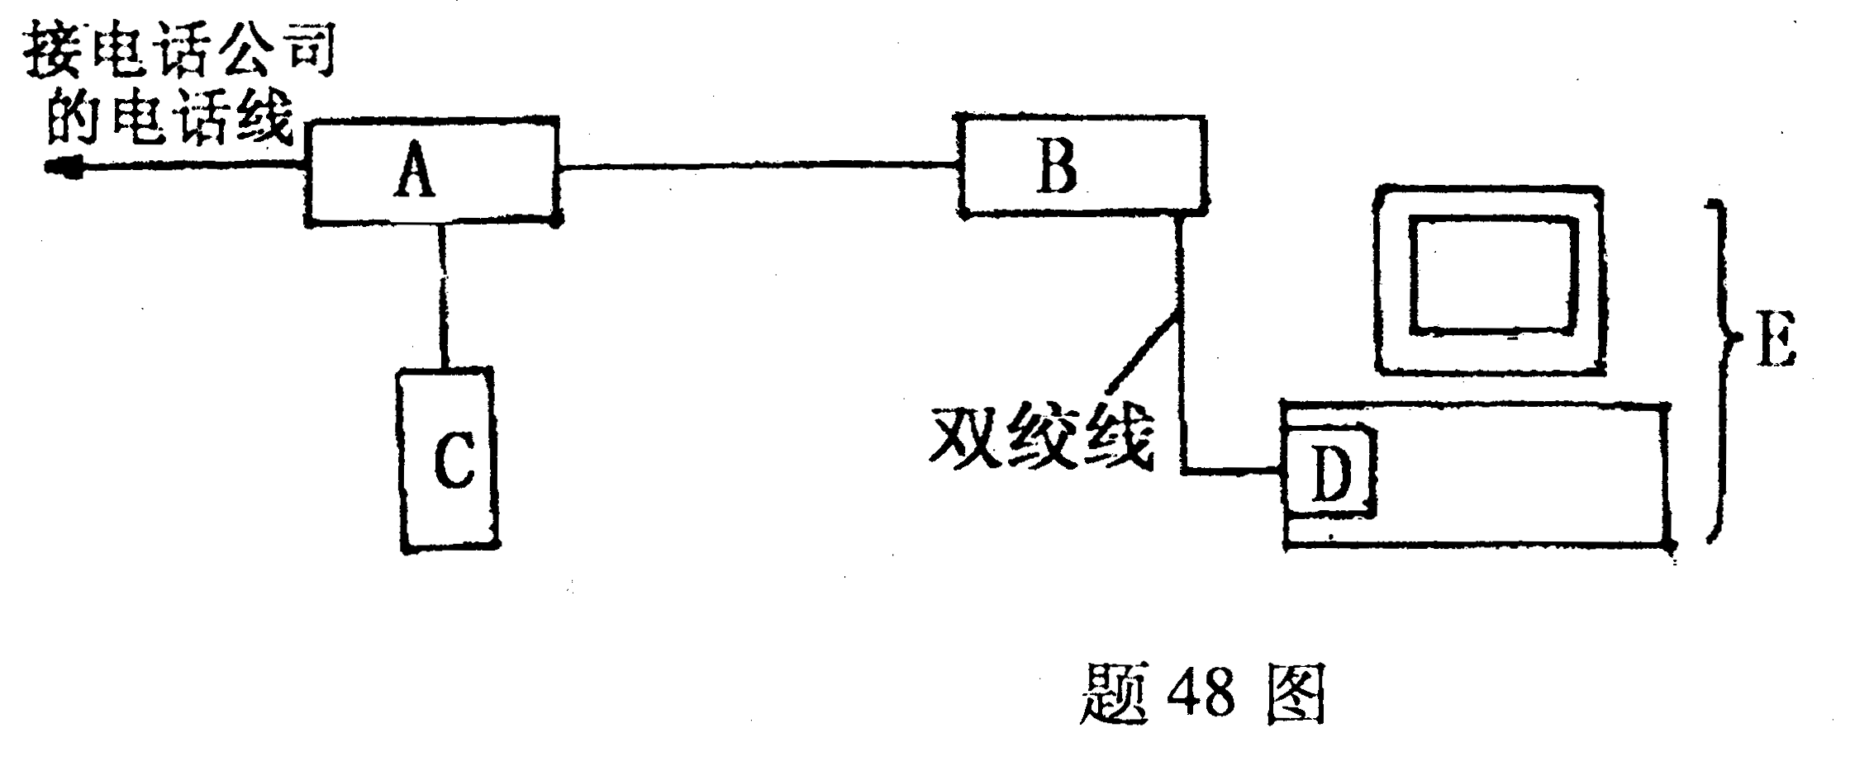

A：___________________________
B：___________________________
C：___________________________
D：___________________________
E：___________________________
设备A的作用为___________________________
设备D的作用为___________________________
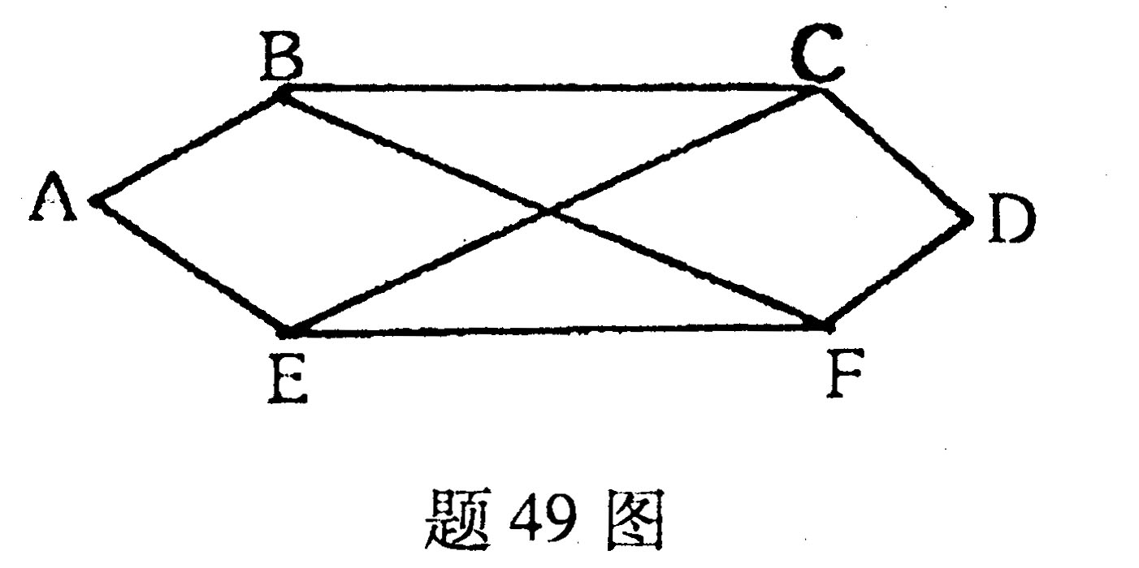
49．下图所示的子网使用了距离矢量路由算法，如下的矢量刚刚到达路由器C：来自B的矢量为(7，0，10，14，8，4)；来自D的矢量为(18，14，8，0，11，12)；来自E的矢量为(9，8，5，11，0，6)。经测量C到B，D，E的延迟分
别为6，3，5。请给出C的新路由表(表中列出新估计的
从C出发的延迟及使用的输出线路)。

